Cap. 1 Ante Todo

**A. What would you say in the following situations?**

1. You want to learn your instructor’s name

2. You want to learn your classmate’s name

3. You want to tell your name to a classmate.

4. You want to introduce your friend David to the teacher.

5. You have been introduced to a classmate. How do you respond?

**B. La presentaciones: In the box below, circle the expressions you would use in a formal conversation and underline those you could use in an informal conversation (some expressions may be both circled and underlined) Then, create a conversation between you and a friend using appropriate expression**

|  |
| --- |
|  |

¿cómo estas? Buenos días, señor/a ¿Y usted? ¡Hola Regular

Bien, gracias Hasta luego ¿Y tú? Hasta mañana ¿Qué tal?

¿Qué pasa? ¿Cómo está usted? Adiós Fenomenal muy mal

**Tú:**

**Tu amigo:**

**Tú:**

**Tu amigo**

**Tú:**

**Tu amigo:**

**C. What would you say in the following situation?**

1. You want to greet Mr. Gutiérrez. It is 2:00 PM

2. You want to ask Mr. Gutiérrez how he is.

3.You see your friend and want to greet her

4. You leave the class, what would you say to Sra. Cooper

**C. Identifying and describing people: Subject pronouns and the verb *ser***

Indicate what pronoun you would use to talk…

1. About yourself______________________

2. About you and some friends ________________________

3. To a good friend of yours__________________________

4. In Spain, to several friends_______________________

5. In Latin America, to several friends ___________________

6. About two female friends______________________

7. To a stranger older than you_______________________

**D. Complete the description with the correct form of the verb *ser***

1. Nosotros ___________________________estudiantes.

2. Yo __________________________responsable y punctual.

3. Marta y Camila ____________________generosas.

4. Carlos ____________________independiente y extrovertido.

5. Tú_________________________impaciente.

**Entrevista: ¿Cómo es tu personalidad?**

Pregúntales a diferentes compañeros/as cómo es su personalidad. Escribe el nombre del compañero/a con la característica apropiada.  
 MODELO: E1: Ann, ¿eres *agresiva*?

E2: No, no soy *agresiva*.

E1: ¿Y eres *sincera*?

E2: Sí, soy *sincera*.

|  |  |  |  |
| --- | --- | --- | --- |
| agresivo/a | egoísta | sincero/a | simpático/a |
| callado/a | perezoso/a | estudioso/a | tacaño/a |
| cómico/a | generoso/a | mentiroso/a | trabajador(a) |

**Encuesta: ¿Cómo se escribe tu nombre/tu apellido? ¿Cuál es tu email?**

Pregúntales a cuatro estudiantes de la clase cómo se escriben sus nombres, apellidos y su email.

MODELO: E1: Hola, ¿cómo te llamas?

E2: Hola, me llamo Travis Smith.

E1: ¿Cómo se escribe tu nombre?

E2: Se escribe (así) *te-ere-a-uve-i-ese.*  
E1: ¿Cómo se escribe tu apellido?

E2: Se escribe *ese-eme-i-te-hache.*

E1: ¿Cuál es tu email? .

E2: Es *te- ese-eme-i-te-hache, arroba, ge-eme-a-i-ele, punto, com.*

|  |  |  |  |
| --- | --- | --- | --- |
|  | **Nombre(s)** | **Apellido(s)** | **E-mail** |
| **Compañero/a 1** |  |  |  |
| **Compañero/a 2** |  |  |  |
| **Compañero/a 3** |  |  |  |
| **Compañero/a 4** |  |  |  |

**¡A practicar!: Los números 0-49**

Escucha a tu profesor(a). Indica los números con un círculo.

33 17 41 8

21 14 7 12

15 11 26 44

35 27 16 34

29 30 38 47

18 12 13 40

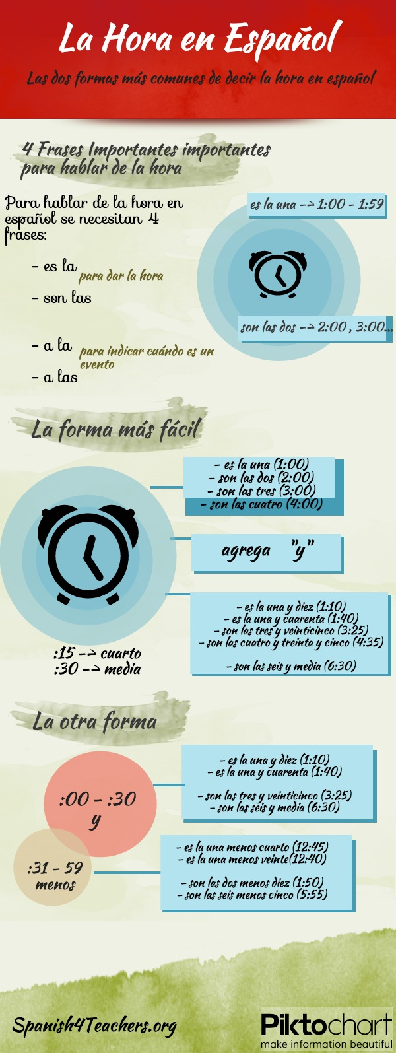

Práctica con la hora

A. ¿Qué hora es? Write out the time in Spanish including am and pm.

Ejemplo: 8:15 pm Son las ocho y cuarto de la noche.

1. 1:20 pm Es la ___________________________________

2. 6:00 am Son las _________________________________

3. 12:00 am Es _____________________________________

4. 12:00 pm Es _____________________________________

5. 5:45 am Son las _________________________________

6. 1:10 pm Es la ___________________________________

7. 3:25 pm Son las _________________________________

8. 7:45 am Son las _________________________________

9. 1:00 pm Es la ___________________________________

10.10:30 am Son las _____________________________

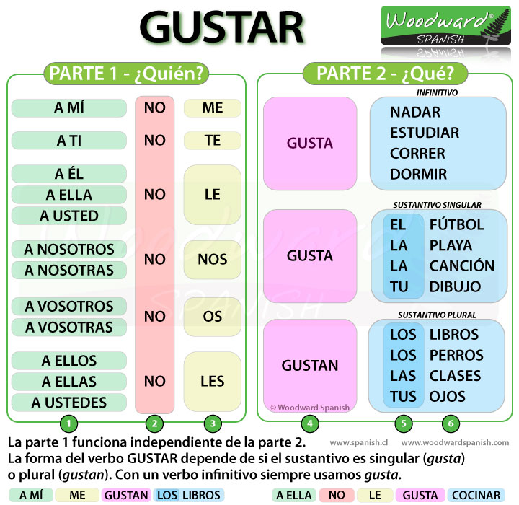

Directions: Answer the following questions in full Spanish sentences:

1. ¿Te gusta escuchar música? _____________________________________________________
2. ¿Te gusta montar en bicicleta? ___________________________________________________
3. ¿Te gusta jugar videjuegos? _____________________________________________________
4. ¿Te gusta esquiar? ____________________________________________________________
5. Te gusta nadar? ____________________________________________________________